Afin d’optimiser et de compiler les informations de chaque région, nous souhaiterions homogénéiser au maximum les questionnaires Google Forms que vous serez amenés à créer.
Bien entendu, vous pouvez ajouter des informations à collecter qui vous seraient pertinentes.

Les informations minimales à intégrer dans vos questionnaires sont les suivantes :

Adresse e-mail | Civilité | Nom | Prénom | Fonction | Numéro de téléphone portable | Adresse postale | CP | Ville

Etablissement | Catégorie | Adresse de l'établissement | CP | Ville | Région

Si vous utilisez cet outil pour la 1ère fois, vous pouvez consulter le process simplifié proposé par le support Google : https://support.google.com/a/users/answer/9303071?hl=fr

Nous vous proposons ci-dessous un petit mode opératoire pour les rubriques qui nous concernent :

- Pour récolter automatiquement les adresse e-mail il faut le paramétrer dans les paramètres :
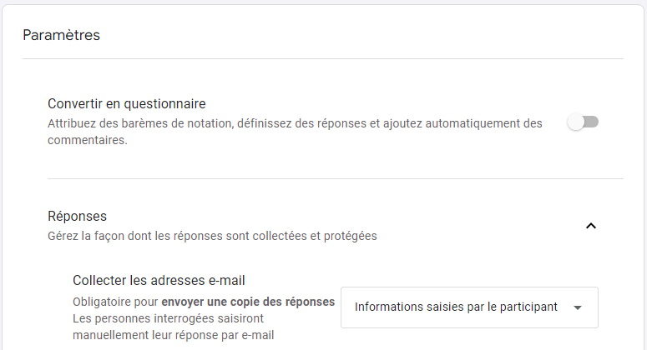

- Afin que l’interlocuteur sélectionne la bonne civilité, il faut créer une question sous forme de « liste déroulante » :
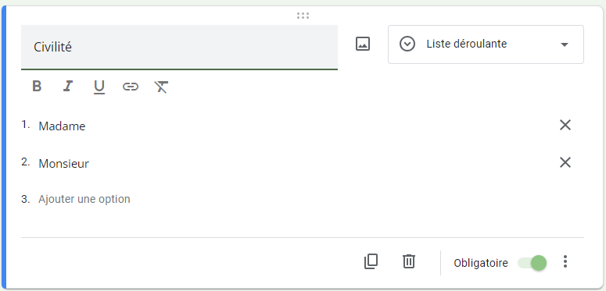

- Créer des questions en mode « réponse courte » pour le prénom, la fonction, les adresses postales et le nom de l’établissement :
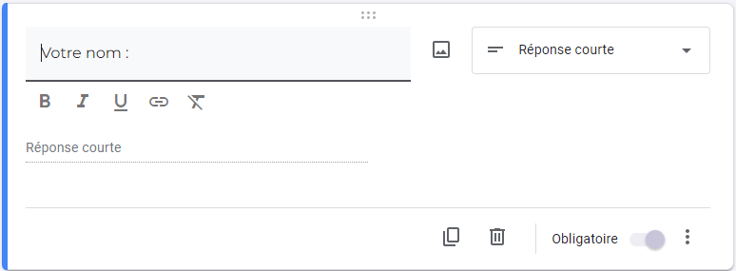

- Afin de récupérer le numéro de téléphone sur un format prédéfini, créer une question en mode « Réponse courte », puis modifier les menus déroulants comme ci-dessous en indiquant la formule ([0-9]{10})$ et en modifiant le format à 10 chiffres « Format à respecter : 0000000000 » :
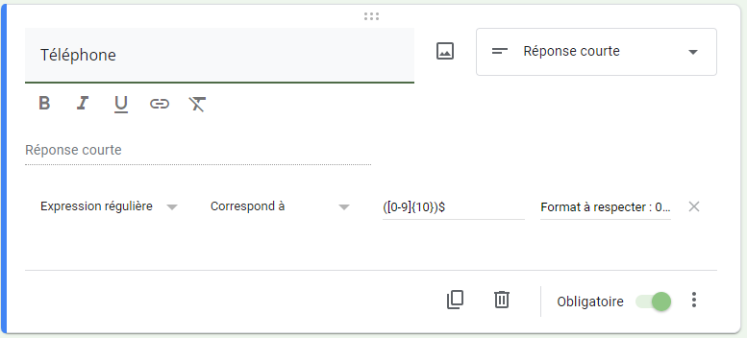

- Pour la saisie du numéro du Code Postal sur un format prédéfini, créer une question en mode « Réponse courte », puis modifier les menus déroulants comme ci-dessous en indiquant la formule ([0-9]{5})$ et en modifiant le format à 7 chiffres « Merci de saisir votre code postal au bon format 00000 » :
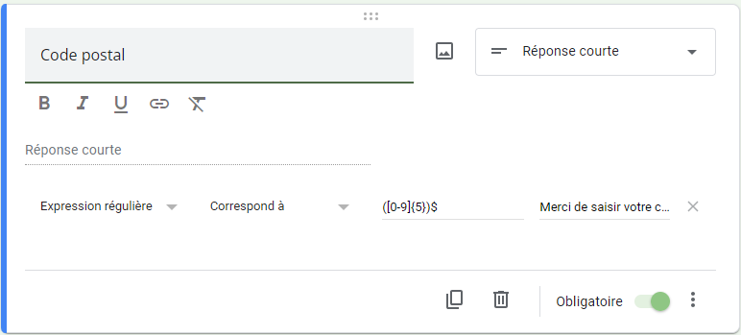

- La question de la catégorie de l’établissement doit être créée en mode « Choix multiples » :
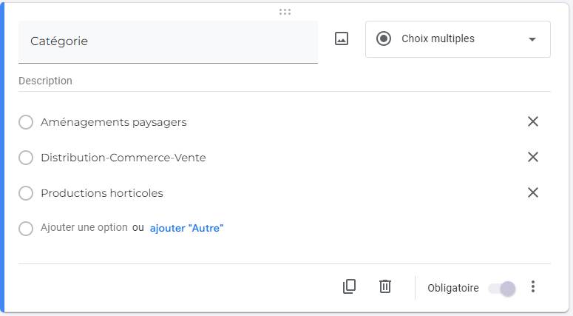

- Concernant la question sur la région, elle est au format « Liste déroulante ».
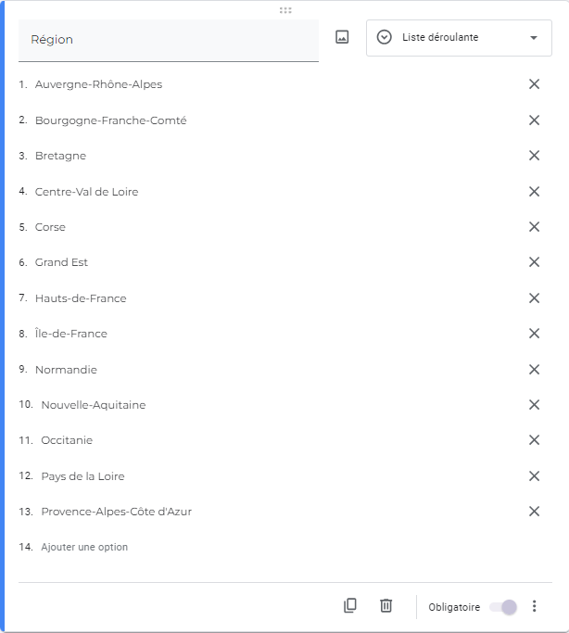
Pour gagner du temps, vous pouvez « copier/coller » la liste des régions ci-dessous dans la question :

Auvergne-Rhône-Alpes
Bourgogne-Franche-Comté
Bretagne
Centre-Val de Loire
Corse
Grand Est
Guadeloupe
Guyane
Hauts-de-France
Île-de-France
Martinique
Normandie
Nouvelle-Aquitaine
Occitanie
Pays de la Loire
Provence-Alpes-Côte d'Azur
Réunion

